Аппликация
Натюрморт П.П. Кончаловского "Сирень в корзине"

Уважаемые, родители! Предлагаем Вам окунуться со своим ребенком в мир художественных умений – заняться аппликацией.

Перед вами, конечно же, будут стоять очень важные цели, а именно:
- вызвать у ребенка интерес к узнанным в изображении предметам;
- учить методом обрыва делать цветы сирени, раскладывать и наклеивать их в определенной части листа;
- познакомить с натюрмортом;
- воспитывать желание любоваться картиной, а также уважение к природе, ее красоте.

Для этого интереснейшего занятия вам понадобятся следующие материалы:
- лист бумаги с предварительно нарисованной или наклеенной корзиной (цвет корзины можно выбрать любой); разноцветная бумага (белая, фиолетовая, синяя, красная);
- клей, кисти, клеенка, салфетка для удаления лишнего.
Кстати, для изготовления цветов сирени можно использовать салфетки ярких цветов, если есть – работа получится очень красивой.

Техника выполнения данной аппликации очень необычная – объемная, метод обрыва. У детей она вызывает особый интерес.

Ну что, готовы? Тогда начнем!
Для начала вспомните с ребенком о том, как возможно вы ходили за сиренью, например на даче, как радостно было всем. Ведь сейчас как раз то время, когда это растение цветет в полную силу! А какой аромат она издаёт! Расскажите ребенку про этот удивительный кустарник. Покажите фотографии или видео (см. интернет).
Далее расскажите малышу, что художнику П.П. Кончаловскому тоже понравилась сирень, он долго любовался ею и захотел о ней рассказать.

А художник рассказывает красками!
Обратите внимание ребенка на то, что сирень бывает разного цвета – синяя, фиолетовая, красная, белая. Как красиво она смотрится, когда собрана в один букет! А куда поставлена сирень? (в корзиночку). Веточки сорвали и положили в корзину, чтобы принести домой и поставить в воду.
Предложите ребенку посмотреть на картины и полюбоваться:
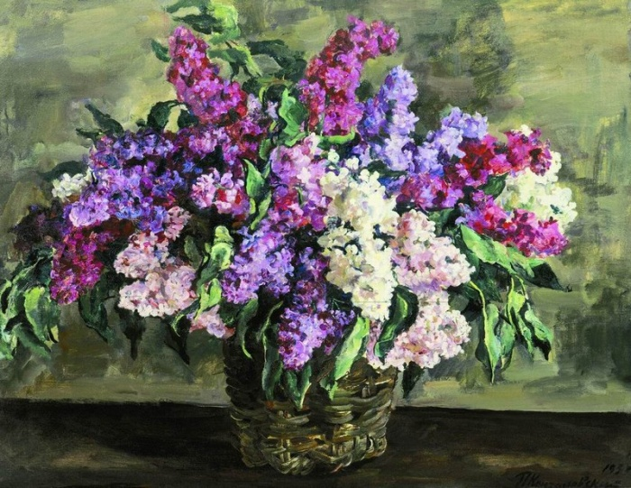
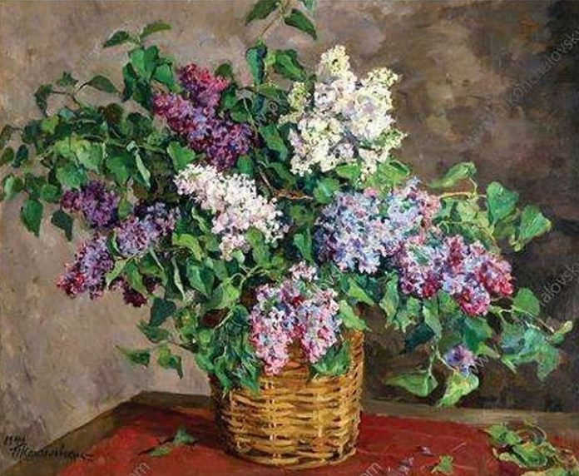
Пётр Кончаловский. «Натюрморт. Сирень в корзине (героическая)» 1933г.

Пётр Кончаловский. «Сирень в корзине» 1944г.

Затем скажите ребенку, что Вы вместе с ним создадите свою картину.
Приготовьте заранее лист бумаги с изображением корзины. Примерно вот такую:
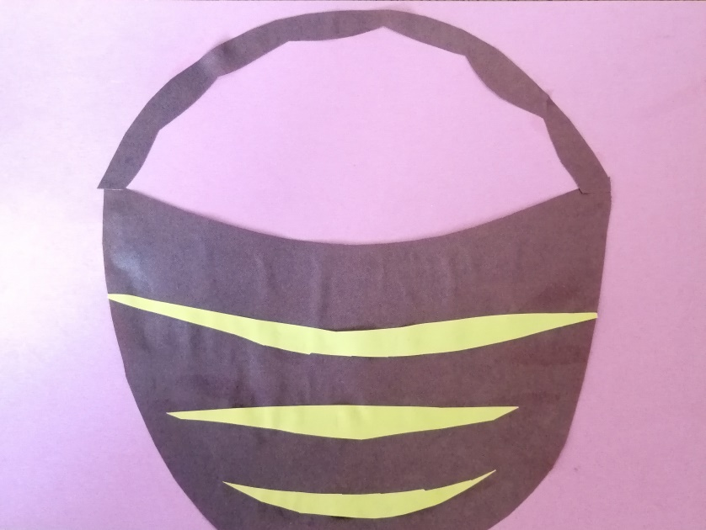

Далее, необходимо подготовить листочки из зеленой бумаги, сделайте это заранее сами. Посмотрите на иллюстрацию:
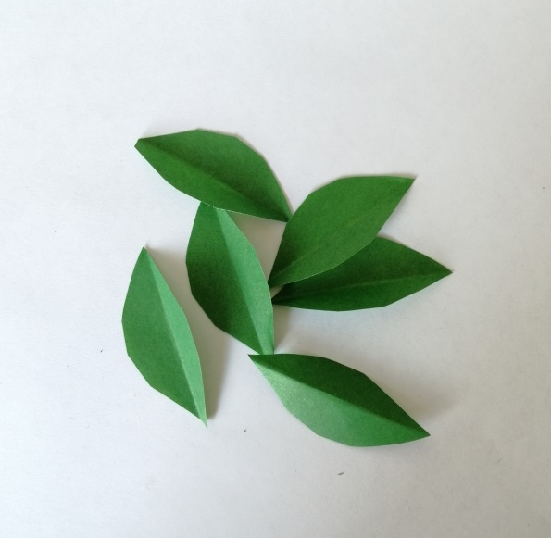

Теперь самое интересное – возьмите бумагу или салфетки выбранного вами цвета и оборвите ее. Помогайте вашему малышу это делать, учите его, направляйте. И смело нанесите клей в районе корзины и наклеивайте произвольно обрывки бумаги. Вот, что должно получиться!

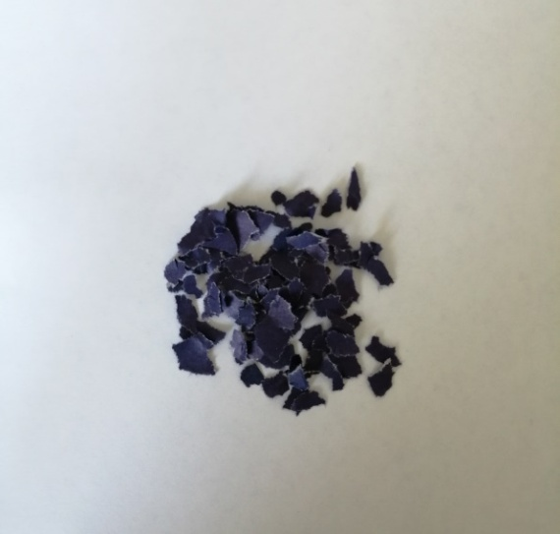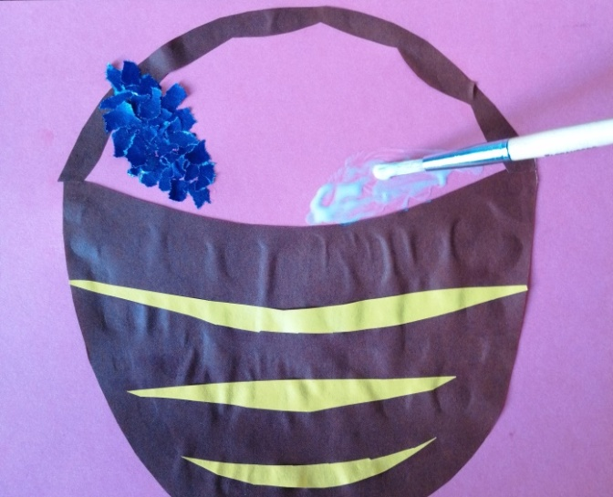
Напомните своему малышу о правилах нанесения клея – аккуратными точеными мазками кончиком кисти. Не забывайте об аккуратности, используйте клеенку и салфетку. Ведь мы воспитываем у ребенка эти хорошие качества.
В итоге должна получиться примерно вот такая работа:

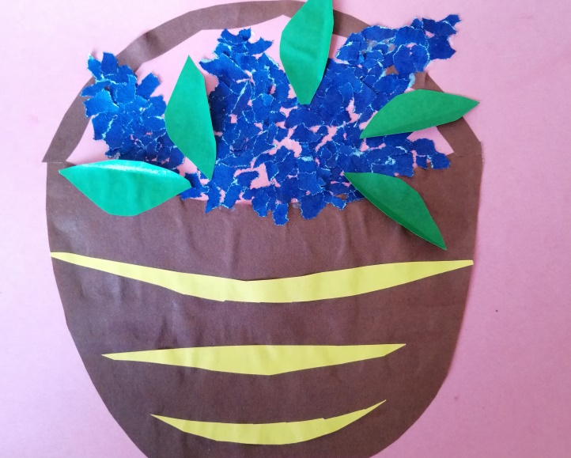

Вы только посмотрите, как интересно выполнять эту работу, ведь получается настоящий шедевр!
Фантазируйте! Нет предела совершенству!

После окончания работы, глядя на Вашу с ребенком аппликацию, прочитайте стихотворение:
Чудным запахом сирени
Напоен душистый сад.
Гроздья крупные сирени
Много звездочек хранят –
Разноцветных, ярко-белых,
Фиолетовых, резных,
Нежных, свежих и душистых –
Мы покажем мамам их.
Можно выучить с ребенком на досуге еще вот такое стихотворение:
Если видишь на картине
Чашку кофе на столе,
Или морс в большом графине,
Или розу в хрустале,
Или бронзовую вазу,
Или грушу, или торт,
Или все предметы сразу, знай,
Что это – НАТЮРМОРТ!

До новых встреч, успехов Вам в работе!
Коллектив педагогов МБДОУ ДС «Чебурашка» г. Волгодонска

